Fisket 2013
11.06.2015 20:22

söndag 15 december 2013

Bokslut fiskeåret 2013!
Fiskeåret 2013 bestod av 15 fiskedagar varav 11 trolling efter lax. Säsongen började snöpligt med en avbruten tur till Simris i februari. Anledningen var ett utslitet batteri. I April ställde jag och Tommy upp i STT i Simris. Det blev en och en halv dagars fiske med två laxar som mätte 85 och 76 centimeter. För tredje året i rad infann sig årets fiskehöjdpunkt i början på maj utanför Hasslö. Totalt kom vi (KB och Tommy) ut 4 dagar och fångade 11 laxar (1 bomdag). Under den andra dagen högg en vandrare på stadiga 110 cm och 14 kg (bild nedan). Tyvärr vägde bara en av laxarna över 10 kg. Under semestern åkte jag ned själv till Simris och fiskad i en dag. Denna dag slutade i tumult när en kämpaglad lax rusade sig loss i ett elegant lufthopp. 2 dagar spenderades utanför Utklipan (KB, Petter, 1 bomdag) under sommaren. Dessa resulterade i en fin dubbelklippt uppväxare i 8-kilos klassen (bild nedan). Ett par turer efter gös och ål var allt som hanns med under hösten. Under dessa turer fångades ingen ål och endast mindre gös. Fiskesäsongen rundades av fint med en mycket angenäm tur till Vättern tillsammans med KB. Vi landade 7 godkända laxar under 2 dagars fiske. Roligast var det ordentliga rigghugget på en ytligt fiskad löja (35 fot, bilden).
Förhoppningar inför 2014.
Om tid finnes skulle det vara kul med ett projekt efter storgös under våren. Jag räknar inte med att komma ut på laxtrolling förrän i maj 2014. Förhoppningen är att komma ut 3 dagar i Hasslö i vår, helst i början på maj. Vintern har ju hittills varit mild så förhoppningsvis blir det ett bra år för vandringsfisket. Dagsturer är också det som passar mina familjeförhållanden bäst. Vill gärna komma ut ett par gånger vid Utklippan eller kanske högre upp i Kalmarsund under sommar/sensommar. Turen till Vättern omkring lucia i december får stå kvar då generationen som idag väger runt 3 kg verkar vara mångtalig. Dessa borde ha lagt på sig ytterligare lite till nästa vinter och då är vi där igen! Tack till Tommy, KB och Petter som alla förgyllt stämningen i båten på sina olika sätt,

God Jul och ett riktigt skitfiskeår på er! Kalle 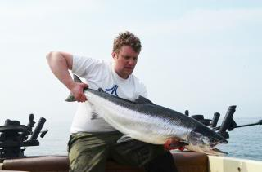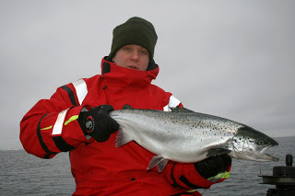
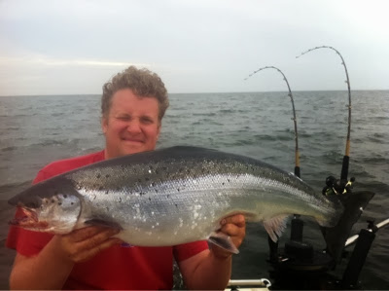
Upplagd av Kalle kl. 07:22 2 kommentarer:

måndag 9 december 2013

Bra fiske i Vättern!
Idag fick vi 5 laxar med oss in. De mätte mellan 65-75 cm. Strike pro och Bomber i ytan och löja på riggen var receptet. Riktigt kul med bra vintertrolling! 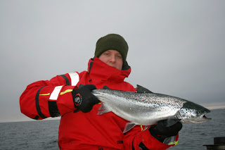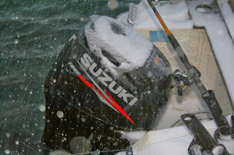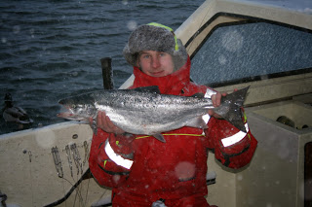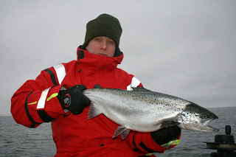
Upplagd av Kalle kl. 07:05 Inga kommentarer:

Bra start!

3 lax hittills 65, 65 och 75. Löja på rigg och strike pro i ytan.
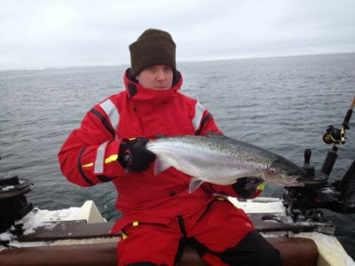

Upplagd av Kalle kl. 03:06 Inga kommentarer:

söndag 8 december 2013

Vintertrolling
Det blev en lyckad första dag på Vättern. Ramperna i Vadstena var isbelagda så vi körde ned till Hästholmen där det var öppet. Fisket började med en fin röding på ca 2.5 kg tagen på riggfiskad löja. Kort senare hugger dagens första lax en ytligt fiskad strike pro 905. Efter en kul fajt mäter den 76 cm. Vi vänder tillbaka och nästan prick på huggpunkten hugger en 65 cm lax. Vi får ett par rödingar till och en utlekt öring som varsamt släpps tillbaka. Imorgon kör vi igen!
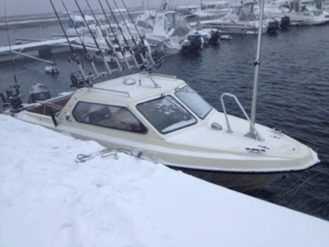

Upplagd av Kalle kl. 09:57 Inga kommentarer:

måndag 11 november 2013

Regnbåge o borre

var det tänkt att det skulle bli men både vid tjärnen och i abborrvassen var det segt. Ingen båge o bara mindre borrar tyvärr. Förhoppningen är att komma iväg till Vättern för o fiska lax i början av december, får se hur det går.
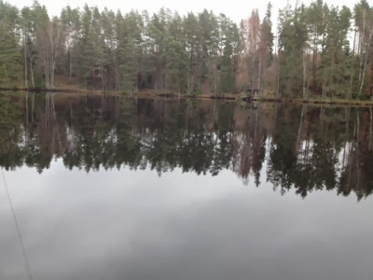

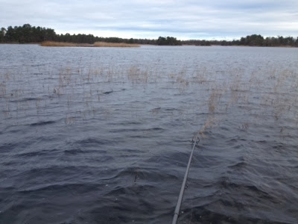

Upplagd av Kalle kl. 11:21 Inga kommentarer:

tisdag 24 september 2013

Lite tid för fiske
Mycket jobb i kombination med vabb har satt stopp för fiske i september. Förhoppningsvis blir det ett par trollingturer till innan året är slut. Siktet är inställt på Simris eller Vättern. Hade varit kul o komma ut o meta lite borre också....
Har jagat löja i Kalmar ett par kvällar men utan att lyckas. Får kanske åka iväg lite längre för att fixa det problemet.

Kalle
Upplagd av Kalle kl. 09:31 Inga kommentarer:

söndag 25 augusti 2013

Dåligt ål o gösfiske
Två mycket dåliga turer efter ål och gös får sätta punkt för sommarfisket. Förhoppningen är en dags fiske utanför Utklippan i September och en helg i Simris i Oktober. Däremellan kanske det blir någon borretur i Kalmarsund.
Upplagd av Kalle kl. 01:07 Inga kommentarer:

fredag 23 augusti 2013

Ålmete
Nattsvart, fullmåne 90%, inte bra, ingen ål än, kör ett par timmar till..

Upplagd av Kalle kl. 13:05 Inga kommentarer:

söndag 11 augusti 2013

Med Ally vid vattnet
Återigen så hade jag o Ally kanonmete med många fångade, och återutsläppta, sarvar. Fisket tog denna gång slut pga att Ally ätit upp all majs som vi hade som bete.
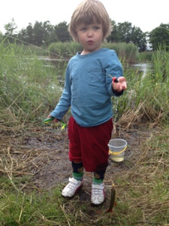
Upplagd av Kalle kl. 08:28 1 kommentar:

fredag 2 augusti 2013

Bom vid Utklippan
Vi avbröt fisket i förtid pga för mycket skräp i vattnet.Tråkigt men en i övrigt skön dag på sjön. Nästa trollingtur blir i September.
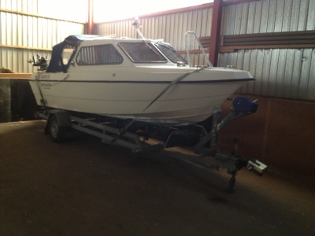
Upplagd av Kalle kl. 10:37 Inga kommentarer:

Utklippan idag
Ingen kontakt ännu
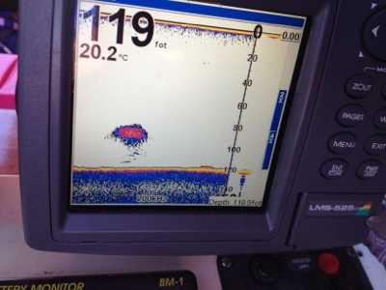
Upplagd av Kalle kl. 02:38 Inga kommentarer:

torsdag 25 juli 2013

Fin dag utanför Utklippan
Jag och Petter trailade ned till Sandhamn för att trolla sommarlax. Fisket inleddes med ett dubbelhugg efter fem minuters fiske där båda klev av. Vi nöter kvar på platsen som håller mycket bete och efter några timmar hugger det en mindre fisk på 65 fot. Fisken kämpar bra och hoppar flera gånger. I håven visar det sig vara en mycket vacker Steelhead på ca 3 kg. Nu följer en lång seg period utan kontakt och inte förrän lite i 6 hugger det på en Rhino flasher kombo fiskad på 95 fot. Petter räcker över spöt till mig och jag får drilla en till en början ganska tung lax. Väl i båten väger den ca 8-9 kilo. Både laxens fett och ryggfena var klippta. Tack till Petter för en trevlig dag och till Uffe på. Sandhamn Marine för ett trevligt bemötande!
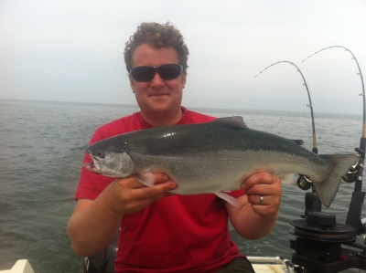

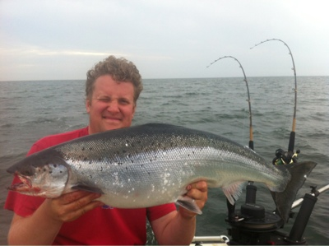
Upplagd av Kalle kl. 13:03 Inga kommentarer:

Utklippan idag
Trolling vid Utklippan idag, ett bommat dubbelhugg och en vacker trekilos stealhead i båten!

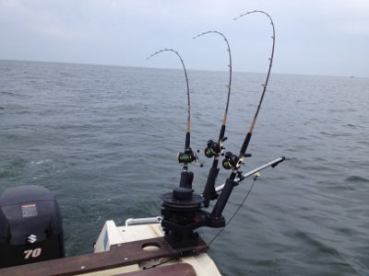
Upplagd av Kalle kl. 06:05 Inga kommentarer:

måndag 15 juli 2013

Stor dag idag!
Idag åkte jag och min tvååriga dotter Ally på fiskarfänge!
Med ett färgglatt tremeters metspö fångade vi ett tiotal sarvar och abborrar. Ally var modig och rörde vid dem. Abborrarna matades med mask efter fångst för att sedan släppas tillbaka. Fisketuren avslutades med att Ally matade fiskarna med resten av masken.

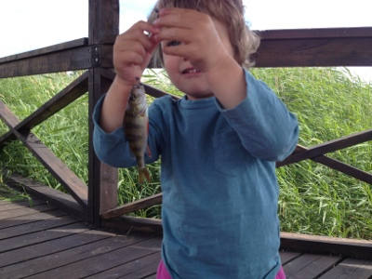

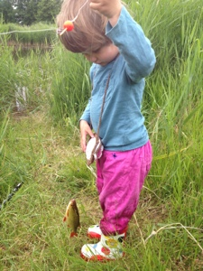
Upplagd av Kalle kl. 08:12 Inga kommentarer:

fredag 12 juli 2013

Visst blev det laxhugg till slut!
Efter en mycket seg dag med endast ett bomhugg på förmiddagen small på en lax på en Rhino sked fiskad på 75 fot. Laxen öppnar med en tokrusning och jag bränner sönder mitt finger som jag av någon anledning försöker bromsa linan med. Rusningen avslutas med ett hopp o en fet lax på ca 7-8 kg flyger i luften. Den gör ytterligare en galen rusning som också den avslutas med ett hopp men denna gången släpper fisken. Skulle egentligen fiskat imorgon också men suget är inte på topp så jag beger mig hemåt istället . Insikt för framtiden: trolling bör bedrivas i tvåsamhet...
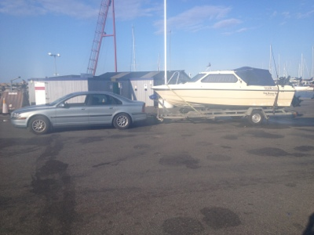
Upplagd av Kalle kl. 09:40 Inga kommentarer:

Sommartrolling
Åkte ned till Simris igår kväll. Ligger nu vid pos 14 påväg mot 11 an. Ett bomhugg hittills, strålande sol och fläktande vind. Nu är det bara laxen som saknas.
Kalle

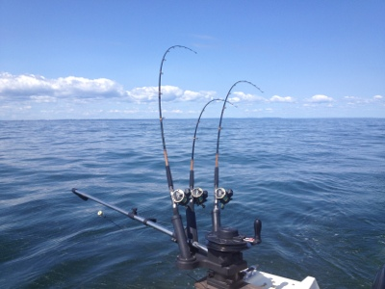
Upplagd av Kalle kl. 02:48 Inga kommentarer:

tisdag 2 juli 2013

Sommarfiske vid tjärnen!
Idag blev det en snabbtur till regnbågstjärnen med flugspöt. Ca ett år sedan jag var där senast. Möttes av vakande fisk och det dröjde inte länge innan första hugget kom. Det kom på en förtyngd röd Montana och fisken bjöd på en trevlig fajt men bl.a. ett meterhögt hopp!
Totalt landades 2 bågar och 2 tappades på ca en timmes fiske.

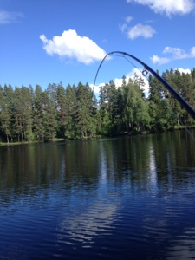

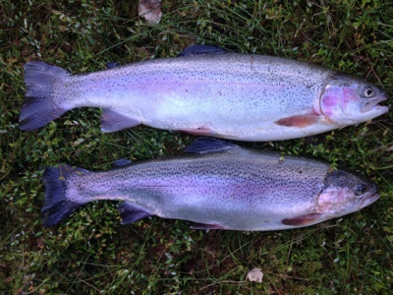

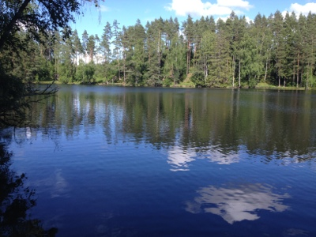
Upplagd av Kalle kl. 08:49 Inga kommentarer:

lördag 15 juni 2013

Old School Ålmete:)

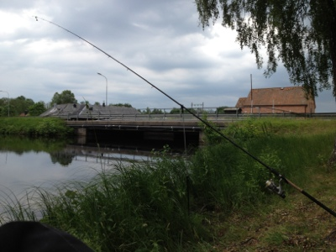
Upplagd av Kalle kl. 11:08 Inga kommentarer:

fredag 14 juni 2013

Lite fiske till helgen
Nu till helgen ska det fiskas lite, Tommy är denna gång projektledare och därmed kan vad som helst hända....
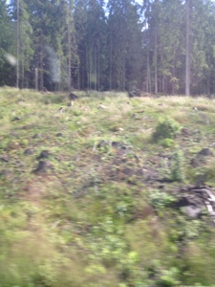
Upplagd av Kalle kl. 05:37 Inga kommentarer:

fredag 24 maj 2013

Bom i Hasslö
Sista turen utanför Hasslö blev en trög sådan för oss. Vi började o fiska av de inre positionerna sydväst Hasslö utan någon kontakt. Sedan hängde vi på team Hurricane med Petter Tibblin i spetsen längre ut till positioner som de haft kontakt med stor fisk. För oss var det fortsatt trögt men för Petter o Co. gick det betydligt bättre med åtminstone 2 fins laxar. Nu blir det lugnt på fiskefronten ett tag. Totalt blev det 4 turer utanför Hasslö i år, vilket var över förväntan. Endast en större lax landades men det var målfisken på 14 kg så det är jag mycket nöjd med.
Kalle
Upplagd av Kalle kl. 22:59 Inga kommentarer:

torsdag 23 maj 2013

Hasslö
Blir en sista tur till Hasslö imorgon, Tommy mönstrar på och vi får se om vi kan kroka på någon vandrare. Rapport kommer.
Kalle
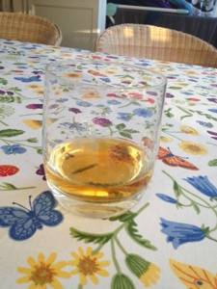
Upplagd av Kalle kl. 10:43 Inga kommentarer:

fredag 17 maj 2013

Båtvård och förhoppningar om en sista tur efter vandrare utanför Hasslö
300 felfria timmar, tackar för det Suzuki:)
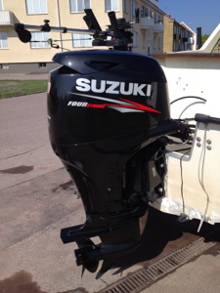
Vädret för veckan samt helgen verkar vara mycket varierande, enligt YR ser det bra ut men SMHI och dmi förutspår ganska hård vind. Hoppas på att norrmännen har bäst koll!
Upplagd av Kalle kl. 06:44 Inga kommentarer:

fredag 10 maj 2013

Hasslö
En mycket fin dag utanför Hasslö är nu till ända, fiskemässigt var det mycket segt för mig o KB. Vi landade 7 laxar varav 5 mycket små o två på runt 4 kg. Nu blir det paus ett tag för nya tag i slutet på nästa vecka.
Upplagd av Kalle kl. 11:52 Inga kommentarer:

torsdag 9 maj 2013

14 kilos Hasslö lax
Dagen(9:e Maj) inleddes med tät dimma och vi funderade på att avbryta fisket för att återvända mot hamn men strax efter lunch släpper dimman och nästan genast löser det nedersta riggspöt ut. Det fiskar på 65 fot med en Ismo Mag blå/gul/grön/prick. Fisken är till början lugn och jag tror för en stund att den gått loss. Efter att ha tagit in lite lina för att få kontakt spänner det till rejält i spöt och det drar iväg i ett härligt laxrus. Att dömma av tyngden i andra änden konstaterar jag ganska snart för KB att om vi lyckas landa denna har vi ett nytt båtrekord (12.1 kg). Fisken gör ett par rusningar och jag har den som längst på ca 300 fot. När den närmar sig båten för första gången häver den sig upp över vattnet och jag bedömmer vikten till ca 13-14 kg (det suger till rejält i magen när den kommer upp över ytan.....) Fisken går sedan i sidled och drar med sig två planerboardlinor på styrbord sida, vilka KB snabbt kapar (tack för det!). Sedan följer en nervös drill på kort lina då jag flera gånger får in fisken på ca 30 fot bakom båten följt av att den går ned till 70-80 fots djup där den ställer sig och trycker strax bakom båten. Efter tredje eller fjärde gången börjar jag förbereda mig på att den ska gå loss i någon av de otrevliga huvudruskningarna. Dock så börjar den efterhand att tröttna och jag kan allt enklare ta in lina. Under tiden har KB rensat spön och riggar. Fisken tas in vid babord sida och håvas säkert av KB och glädjen är total! Vikten i båten pendlar mellan 13.8 till 14.2 kg, varför vikten bestäms till 14 kg blankt. Fisken mäter 113 cm och är en drömfisk för mig! Någon timme senare löser samma riggspö ut igen och en skogstokig lax drar iväg i en lång rusning. Jag och KB tror att det åter är dags för storlax men väl inne vid båten konstaterar vi att det är en lax i sjukilos klassen. Nytt PB även för KB! 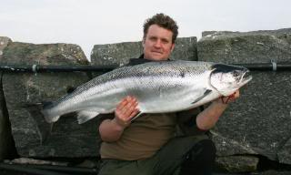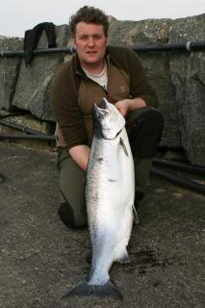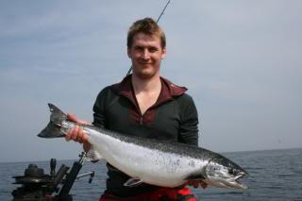
Upplagd av Kalle kl. 12:21 Inga kommentarer:

Nytt båtrekord
Vi slog nyss det gamla båtrekordet i och med en kanonvandrare på omkring 14 kg, fantastisk!
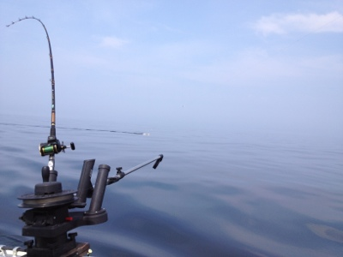
Upplagd av Kalle kl. 05:09 Inga kommentarer:

tisdag 7 maj 2013

Hasslö retur imorgon
Vindarna för Hasslö imorgon ser klart fiskbara ut enligt alla möjliga vädertjänster. Med mig i jakten på vandraren denna gång är KB. Förhoppningarna är som vanligt att undvika haveri och få drilla lite lax till havs.
Rapport kommer
Upplagd av Kalle kl. 23:43 Inga kommentarer:

lördag 4 maj 2013

Hasslö
Det blev 3 landade laxar på 5 kontakter. Laxarna vägde mellan 4 o 6 kg, verkar vara mycket mindre fisk utanför Hasslö just nu. Tempen låg på mellan 5 o 6 grader i ytan. I mitten på nästa vecka mönstrar KB på för nya försök att ta en fin vandrare.
Upplagd av Kalle kl. 11:39 Inga kommentarer:

fredag 3 maj 2013

Hasslö
Trailar ned till Hasslö imorgon för att förhoppningsvis kunna fiska en halvdag innan vinden kommer...
Upplagd av Kalle kl. 07:19 1 kommentar:

torsdag 18 april 2013

Behöver en mindre båt!
Ett kul fiske såhär på våren är fisket efter gädda och gös. I nuläget har jag ingen möjlighet till detta fiske eftersom jag saknar tillgång till en mindre båt. Har grubblat en del på detta och till hösten får det nog bli att införskaffa en 4 meters plastbåt för fiske i å och insjö. Har ju snöat in lite på trollingen efter lax under senare år men suget efter tex flötestrolling efter gädda och gös har kommit. Dessutom skulle en mindre båt också tillgängliggöra borrefisket i sundet efter egna premisser. Plastbåt+tvåtakts transportmotor+eu-kärra+i-pilote skulle det i så fall bli. Borde gå att komma undan med 20-25 tusen för allt. Kalle
Upplagd av Kalle kl. 09:51 3 kommentarer:

söndag 14 april 2013

Hemma efter STT
Fisket andra dagen avbröts pga dimma, dock hann vi ta en lax på 79 cm. Den fisken anmälde vi ej till tävlingen eftersom invägningen inte var förrän på eftermiddagen och vi satsade på att komma hem. Tycker att tävlingen borde avbrutits pga dimma men missade skepparmötet på Söndagen där man hade chans att yttra sig. På det hela taget var det en trevlig tillställning. Tack till Patrik på logen som hjälpte oss med boende och till arrangörerna av STT för ett kul initiativ. Nu blir det lugnt ett tag innan fisket efter vandrare utanför Hasslö i maj.
Kalle
Upplagd av Kalle kl. 22:43 Inga kommentarer:

lördag 13 april 2013

Ny Gast i båten

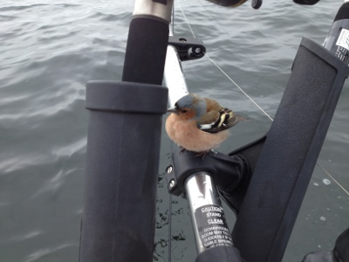
Upplagd av Kalle kl. 04:41 Inga kommentarer:

Stt i Simris idag
En på 86 i båten och en tappad
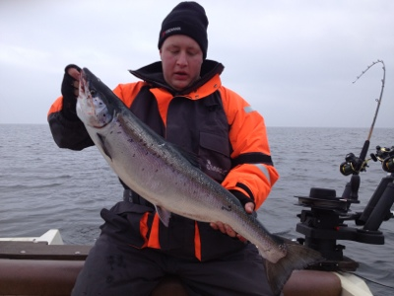
Upplagd av Kalle kl. 04:39 Inga kommentarer:

måndag 25 mars 2013

Suget inte på topp!
Efter en period med intensivt arbete skulle lite fiske eventuellt kunna hinnas med men det känns mer aktuellt med vila och socialt umgänge. Fisket får bli i April istället. Målet är en tur till Simris innan fisket utanför Hasslö. Hoppas på åtminstone ett par tre turer efter vandringslax i år!
Upplagd av Kalle kl. 10:14 Inga kommentarer:

tisdag 19 mars 2013

Vintern varar och båtmeck
Vintern kom tillbaka men man får hoppas att det bara är tillfälligt. Efter elfelet som satte stopp för fisket i Simris har det fixats en del med båten. Har skaffat en batterimonitor (NASA-BM 1) som är tänkt att sätta stopp för liknande fel i framtiden. När det gäller fisket så finns det lite tid för det i början på nästa vecka. Om vädret sätter stopp för Simris blir det ett projekt efter gädda i rinnande vatten. Rapporter kommer! Kalle
Upplagd av Kalle kl. 02:06 Inga kommentarer:

lördag 16 februari 2013

Elfel förhindrade fiske....
Väl nere i Simris blev vi snopet överraskade av ett elfel i båten. GPS:en och Radion la plötsligt av så vi vände in till hamn igen. Vi konstaterade att det måste vara glappkontakt någonstans och beslöt oss för att inte ge oss ut. Inte värt att ta några risker, särskilt inte nu på vintern när man är ganska ensam därute. Lite snopet men samtidigt skönt att något värre inte hände längre ut. Har idag bytt det gamla batteriet mot två nya. Testat alla grejor och det verkar fungera. Hittade en lös sladd (till vindrutetorkaren) som jag lödade fast igen. Skönt att ha koll på systemet igen. Nästa fiske blir slutet på Mars. Kalle
Upplagd av Kalle kl. 08:50 Inga kommentarer:

onsdag 13 februari 2013

Vintertrolling
Trailar ned till Simris ikväll för fiske fredag/lördag, återkommer med rapport!
Kalle
Upplagd av Kalle kl. 23:56 Inga kommentarer
Dela
Tillbaka

Webbkarta Utskrift RSS
© 2015 All rights reserved.
Skapa en hemsida gratis
Skapa en hemsida gratis

